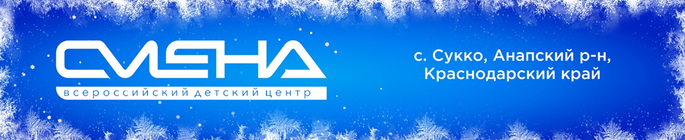

ПРЕСС-РЕЛИЗ
23.12.2022 г.
В «Смене» будет создано первичное отделение
«Движения Первых»

Во Всероссийском детском центре «Смена» состоялось заседание совета по созданию первичного отделения Российского движения детей и молодежи «Движение Первых».
Участие в совете приняли руководители детского центра, вожатые, сотрудники и дети-участники 16 образовательной смены. Главными вопросами повестки стали открытие на базе «Смены» первичного отделения «Движения первых», определение его целей и задач, голосование за кандидатуры председателя совета и его членов.
«Первичная ячейка, которая появится в «Смене», будет поддерживать инициативы участников Движения, создаст условия для реализации их лидерского и творческого потенциала. Мы будем способствовать развитию у детей правильных жизненных ценностей, укреплению дружбы между ребятами из разных регионов страны с едиными целями. Уверен, что сменовское отделение Движения станет современным пространством коммуникации и развития для детей и молодежи России», — отметил директор ВДЦ «Смена» Игорь Журавлев.
Одним из авторов инициативы создания ячейки Движения в «Смене» стала участница смены Диана Горшенина из Ставропольского края: «Я являюсь активистом добровольческого движения своего края и планирую не только вступить в Российское движение детей и молодежи, но и занять руководящую должность в родном Ставрополье. Думаю, что в «Смене» такая ячейка откроет большие перспективы для ребят, которые хотят стать лидерами в своих регионах и развиваться, опережая время».
В ближайшее время во всех образовательных лагерях «Смены» появятся информационные точки, на которых дети будут знакомиться с деятельностью Российского движения детей и молодежи, а в 2023 году в детском центре начнут работу профильные отряды РДДМ.
Председателем совета первичного отделения Российского движения детей и молодежи «Движение Первых» в ВДЦ «Смена» большинством голосов избран Шарапи Докаев, который с 2017 года работает в Центре и прошел путь от вожатого до педагога дополнительного образования.
«Встреча инициативной группы прошла очень продуктивно. Дети услышали ответы на интересующие их вопросы о Движении и предложили свои идеи, как реализовать его деятельность в нашем Центре. Я думаю, что Движение откроет детям большие возможности для реализации проектов, которые будут услышаны взрослыми. Чувствую ответственность и в то же время волнение перед предстоящей работой, но поддержка детей вдохновляет меня не бояться трудностей», – рассказал Шарапи Докаев.
Заявление о создании в «Смене» первичной ячейки «Движения Первых» будет направлено в региональное отделение Российского движения детей и молодежи.
Общероссийская общественно-государственная детско-молодежная организация «Российское движение детей и молодежи» образована по распоряжению Президента России Владимира Путина, ее учредительное собрание состоялось 20 июля 2022 года. Обучающиеся Всероссийского детского центра «Смена» принимали активное участие в разработке названия, миссии, ценностей и основных направлений деятельности Движения.
Деятельность «Движения Первых» направлена на содействие проведению государственной политики в интересах детей и молодежи, участие в профессиональной ориентации детей, организации досуга, создание возможностей для всестороннего развития и самореализации ребят. Общими ценностями «Движения Первых» признаются «Жизнь и достоинство», «Патриотизм», «Добро и справедливость», «Созидательный труд», «Крепкая семья» и другие. Среди основных миссий участников – «Быть с Россией», «Быть человеком», «Быть вместе», «Быть в Движении», «Быть первыми».

ФГБОУ ВДЦ «Смена» – круглогодичный детский центр, расположенный в с. Сукко Анапского района Краснодарского края. Он включает в себя 3 детских лагеря («Профи-Смена», «Лидер-Смена», «Арт-Смена»), на базе которых реализуется более 80 образовательных программ. В течение года в Центре проходит 16 смен, их участниками становятся свыше 16 000 ребят из всех регионов России. Профориентация, развитие soft skills, «умный отдых» детей, формирование успешной жизненной навигации – основные направления работы «Смены». С 2017 года здесь действует единственный в стране Всероссийский учебно-тренировочный центр профессионального мастерства и популяризации рабочих профессий, созданный по поручению Президента РФ. Учредителями ВДЦ «Смена» являются Правительство РФ, Министерство Просвещения РФ. Дополнительную информацию можно получить в пресс-службе ВДЦ «Смена»: +7 (86133) 93 - 520, (доб. 246), press@smena.org. Официальный сайт: смена.дети.

